Министерство образования Республики Беларусь

Учреждение образования

«Белорусский государственный университет информатики

и радиоэлектроники»

Специальность «Инженерно-психологическое

обеспечение информационных технологий»

Учебная дисциплина «Основы алгоритмизации и программирования»

Отчет

по лабораторной работе No1

«Фрагменты. ViewPager.

Хранение информации в базе данных SQLite»

Подготовил: Студент гр. 410901

Лобач Е.В.

Проверил: Усенко Ф. В.

Минск 2024

Цель: сформировать умения разрабатывать программы с использованием линейных алгоритмов.

Задание: Составить программу для расчета по двум формулам. Предусмотреть ввод значения угла в градусной мере. Организовать красивый вывод результата работы программы. Правильность работы программы легко проверить - результаты вычисления по обеим формулам должны совпадать.

Z1=, Z2=.

Ссылка на проект в GitHub:

<https://github.com/PhilippUsenko/410901/tree/main/Лобач>

На рисунках 1-2 показаны скриншоты работающей программы.

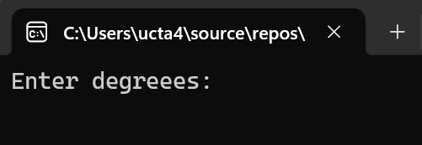

Рисунок 1 – Скриншот приложения сразу после запуска

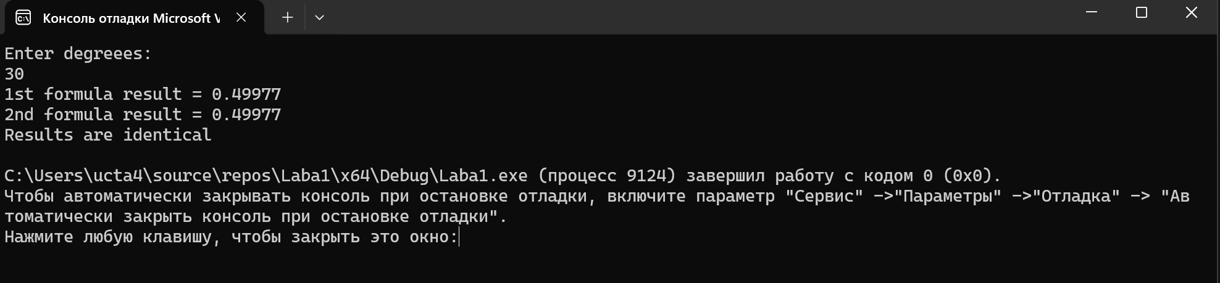

Рисунок 2 – Скриншот приложения после ввода значения градусов

Вывод: В ходе выполнения проекта успешно создано консольное приложение для расчета по 2 формулам, а так же проверки результатов